密级：



**NANCHANG UNIVERSITY**

**学 士 学 位 论 文**

**THESIS OF BACHELOR**

（2014～2018年）



题 目：企业电子商务网站的设计与实现

学 院： 信息工程学院

专业班级： 计算机科学与技术卓越141班

学生姓名： 谢宝发 学号： 6103114005

指导教师： 徐 苏 职称： 教授

起讫日期： 2018.03.05-2018.06.08

**南 昌 大 学**

**学士学位论文原创性申明**

本人郑重申明：所呈交的论文是本人在导师的指导下独立进行研究所取得的研究成果。除了文中特别加以标注引用的内容外，本论文不包含任何其他个人或集体已经发表或撰写的成果。对本文的研究作出重要贡献的个人和集体，均已在文中以明确方式表明。本人完全意识到本申明的法律后果由本人承担。

作者签名： 日期：

**学位论文版权使用授权书**

本学位论文作者完全了解学校有关保留、使用学位论文的规定，同意学校保留并向国家有关部门或机构送交论文的复印件和电子版，允许论文被查阅和借阅。本人授权南昌大学可以将本论文的全部或部分内容编入有关数据库进行检索，可以采用影印、缩印或扫描等复制手段保存和汇编本学位论文。

保密□，在 年解密后适用本授权书。

本学位论文属于

不保密□。

（请在以上相应方框内打“√”）

作者签名： 日期：

导师签名： 日期：

**企业电子商务网站的设计与实现**

专 业：计算机科学与技术 学 号：6103114005

学生姓名：谢宝发 指导教师：徐苏

摘要

随着互联网的普及，企业间的竞争越来越激烈，战场也从线下拓展到了线上。因此，对于一个传统制造业公司来说，拥有一个用户体验极佳的门户网站，是其进行品牌宣传和传播品牌价值的关键。企业电子商务网站，是在互联网上展示企业形象、扩大品牌影响力的最有效的手段，可以对企业进行全方位的营销。传统的线下营销方式有很大的局限性，而新兴的线上营销方式则避免了这些缺点，所以传统企业建设自己的电子商务网站将是一个必然的趋势。

本毕业设计的内容是实现一个企业电子商务网站，主要使用了Struts2、Hibernate、Spring三大框架进行开发，开发工具为myeclipse10.7+Tomcat7，数据库为Mysql5.6，开发语言为Java，使用JSP作页面展示。主要功能是以简洁美观的界面展示企业的各种信息，包括产品、新闻、网点等，允许游客按关键词搜索各类信息，并且支持进行留言反馈；此外，本系统还有后台模块，允许管理员对前台展示的各类信息进行管理，并且可以查看游客的留言反馈。本系统的目标是开发出能够让用户获得良好的浏览体验，并且便于管理员维护的电商网站。

该网站的开发过程符合软件工程规范，依次进行需求分析、详细设计，然后是编码实现，编码完成之后再进行严格的测试，保证网站运行的稳定性。

**关键词：**企业电子商务网站，SSH(Struts2、Hibernate、Spring)，JavaWeb，JSP

**Design and Implementation of Enterprise E - commerce website**

# Abstract

With the popularity of the Internet, the competition among enterprises has become increasingly fierce and the battlefield has expanded from offline to online. Therefore, for a traditional manufacturing company, having a portal with an excellent user experience is the key to its brand promotion and dissemination of brand value. Corporate e-commerce websites are the most effective means for displaying corporate image and expanding brand influence on the Internet. They can conduct all-round marketing for enterprises. The traditional offline marketing methods have great limitations, and the emerging online marketing methods avoid these shortcomings. Therefore, it is an inevitable trend for traditional enterprises to build their own e-commerce websites.

The content of this graduation project is to realize an enterprise e-commerce website. It mainly uses Struts2, Hibernate and Spring frameworks for development. The development tool is myeclipse10.7+Tomcat7, the database is Mysql5.6, the development language is Java, and the JSP is used. Page display. The main function is to display a variety of corporate information in a simple and elegant interface, including products, news, outlets, etc., allowing visitors to search for various types of information by keyword, and support message feedback; In addition, the system also has a background module to allow management The clerk manages various types of information displayed at the front desk, and can view visitor feedback. The goal of this system is to develop an e-commerce website that enables users to have a good browsing experience and is easy for administrators to maintain.

The development process of the website complies with the software engineering standard, followed by requirements analysis, detailed design, and then coding. After the completion of coding, strict testing is performed to ensure the stability of the website.

**Key words:** Enterprise portal;SSH(Struts2、Hibernate、Spring);JavaWeb,JSP

目录

摘要 I

Abstract II

第一章 引言 1

1.1 课题背景 1

1.2 课题的提出 1

1.3 系统研究的目的和开发的意义 2

第二章 相关技术框架及开发工具 3

2.1 MyEclipse简介 3

2.2数据库简介 3

2.3 Tomcat简介 3

2.4 MVC设计模式、JSP技术以及系统的基本框架 4

2.5 SSH框架简介 4

第三章 总体需求分析与设计 7

3.1 问题分析 7

3.2 系统角色分析 7

3.3 系统功能模块分析 7

第四章 数据库设计 9

4.1 E-R图 9

4.2 数据库表设计 11

第五章 系统架构设计 16

5.1 系统应用框架 16

5.2 系统环境搭建 18

第六章 系统主要功能模块设计与实现 20

6.1 首页 20

6.2 企业介绍 20

6.3 新闻中心 21

6.4 新闻详情 22

6.5 招聘信息 22

6.6 招聘详情 23

6.7 服务支持 24

6.8 网点详情 24

6.9 留言反馈 25

6.10 管理员登录 25

6.11 后台管理首页 26

6.12 后台管理之系统管理 26

6.13 后台管理之基本信息管理 27

6.14 后台管理之产品信息管理 28

6.15 后台管理之新闻信息管理 30

6.16 后台管理之招聘信息管理 32

6.17 后台管理之网点信息管理 34

6.18 后台管理之留言反馈查看 36

第七章 系统测试 38

7.1 系统测试的概述 38

7.2 系统功能测试 38

第八章 系统总结与展望 40

8.1 总结 40

8.2 展望 40

参考文献 41

致谢 42

# 第一章 引言

## 1.1 课题背景

随着信息技术的不断进步，网络已经成为了人类生活的必需品，它打破了人类原本的时间以及空间上的束缚，使人类可以轻易触及到任何一件事物，包括自己想要的信息。因此，消费者可以足不出户便可以看到自己想购买的商品，可以更加方便理性透明地了解到一家企业的信息，在这种情况下，企业不可能像从前一样，仅仅在线下进行品牌推广以及产品营销。因为传统的营销方式存在着诸多弊端：

1. 传统方式容易增加大量成本，导致产品的附加成本上升，会失去价格优势 。
2. 传统方式的营销范围过于窄小。
3. 无法准确评估传统媒方式的营销效果。

在这样的背景下，互联网营销呼之欲出，而对于一个企业来说，互联网营销的最佳方式便是建设一个电子商务网站。电商网站可以充分发挥网络的高效、开放的特点，可以提高企业的宣传力度，而且对于用户来说也很方便，可以足不出户了解企业的信息和产品信息。

## 1.2 课题的提出

随着我国民营企业的蓬勃发展，在信息化和数字化的背景下，国内企业迫切需要提高自己的知名度，互联网营销将成为一种必然的趋势，并逐步走向成熟。而企业的门户网站则是企业互联网营销工作的重要组成部分，许多企业都纷纷开发自己的风格特异的门户网站，想要在海量的网络信息中获得更高的关注度。国内很多的软件公司也都看好这一有着广阔前景的门户网站开发市场，但是，就目前来说，现有企业的门户网站还存在很多的问题，主要是：

1）视觉效果单调。网站的设计仅仅是为了完成功能，各个模块的排版还有各种内容的展示过于死板，色彩单一，没有考虑到用户的审美需求，用户浏览网页的时候容易失去兴趣。

2）同质化严重。许多门户网站几乎千篇一律，网站的布局类似度很高，没有自己的特色。

## 1.3 系统研究的目的和开发的意义

随着互联网的普及，企业间的竞争越来越激烈，战场也从线下拓展到了线上，因此，对于一个传统制造业公司来说，能够拥有一个用户体验极佳的门户网站，是其进行品牌宣传，传播品牌价值的关键。

1. 互联网形象不仅是企业形象的一个重要部分，而且将因为互联网经济的迅猛发展成为向消费者展示自身的重要窗口。
2. 借助互联网树立良好的企业形象，提高企业知名度，能够增强企业的竞争力，而企业网站是目前进行互联网宣传的最快捷方式。
3. 企业门户网站可以弥补传统商业宣传模式的不足，例如可以节约大量印发宣传手册、海报、广告的成本，这将以最全面、最快捷、最经济且最有效的方式将信息传递给客户，而更加重要的是，客户可以根据自己的需要来访问网站，这使网站具有极强的针对性，因此可以得到最有价值的客户反馈以便企业对自身战略进行调整。
4. 因为企业及其产品的曝光率得以提高，所以企业的产品被采购的机率也就极大地增加了。

# 第二章 相关技术框架及开发工具

## 2.1 MyEclipse简介

本次开发使用的是Genuitec公司旗下的知名开发工具--MyEclipse10.7。 MyEclipse是对Eclipse IDE扩展升级后的更加强大的工具，借助MyEclipse,我们可以极大地提高在数据库开发、JavaWeb的开发、发布，以及在郑和应用程序服务器过程中的工作效率。

MyEclipse是一个J2EE集成开发环境，功能非常丰富且强大，支持几乎所有主流的开发语言及框架工具，如Struts、Spring、hibernate等等，拥有完备的编辑、编译、调试、测试和部署功能。

MyEclipse的特征在结构上可以被分为七类： ①J2EE项目部署服务②WEB开发工具 ③J2EE模型④数据库服务⑤EJB开发工具⑥应用程序服务器连接器⑦MyEclipse整合帮助。

以上每一种功能类别，在MyEclipse中都有相应的部件，并通过各种各样的插件来实现它们。总的来说， MyEclipse结合了eclipe及其插件，是功能异常强大的J2EE集成开发环境，支持多种功能。

## 2.2数据库简介

本次开发使用的数据库是MySQL5.6。MySQL是一款开源且免费的数据库，

与其他的大型数据库相比，MySQL确实有很多的不足之处，但是这些缺点仍然无法掩盖MySQL是最受欢迎的开源数据库这一事实。因为对于大部分个人开发者和中小型企业来说，MySQL所提供的功能已经足以满足他们的需求，而且由于MySQL是开源的，因此它可以极大降低普通使用者的成本。

## 2.3 Tomcat简介

Tomcat是是目前比较流行的一个免费开源的Web应用服务器，本质上是一个 Servlet 容器，完美实现了对 Servlet 和 JSP 的支持，并且还提供了一些特殊功能，比如Tomcat管理和控制平台、安全域管理和Tomcat阀等。

Tomcat 本身还内含了一个 HTTP 服务器，所以也可以看做是一个 Web 服务器。但是， Tomcat 和 Apache HTTP 还是有区别的，Apache 服务器是用 C 语言实现的，它不能够解释运行Java程序，Tomcat可以看作是Apache 服务器的拓展版本。

## 2.4 MVC设计模式、JSP技术以及系统的基本框架

整个项目的设计模式为MVC，即模型-视图-控制器，这种设计模式可以将业务逻辑、数据以及界面显示分离，使得众多的业务逻辑功能能够聚集到一个部件当中，当需要改动界面的时候不需要改写业务逻辑，以此来减少代码的编写量。对于此课题来说可以让后台开发和前端开发相对独立，耦合度低。

为了实现MVC设计模式，采用SSH框架搭建网站后台，SSH框架具有良好的可维护性和具有优秀的解耦性，考虑到日后可能增加或者修改需求，或者系统可能需要重构，采用SSH框架重构成功率要比其他构架高的多。

前端数据展示采用JSP技术，CSS和JS则负责前端的显示效果控制，CSS负责界面的静态效果，JS负责界面的动态效果。

## 2.5 SSH框架简介

SSH框架是指三大免费开源框架的组合,是用来提高开发效率以及软件产品可维护性、可扩展性甚至敏捷性的一大利器。

1.Struts2框架简介：

Struts2从原理上可以说是一个servlet，在MVC设计模式中，Struts2作为控制器来建立模型与视图的数据交互。

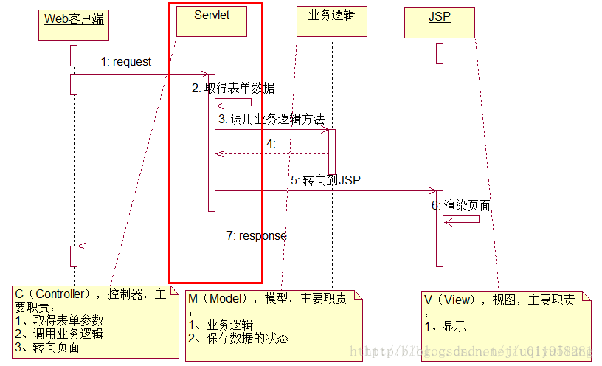

**图2.1 Struts框架工作流程**

2.Spring框架简介：

Spring是一个支持控制反转和面向切面的容器框架。

轻量：Spring的轻量体现在体积和性能消耗两方面，因为Spring的Jar包文件就1MB，而且几乎不占用CPU。

1. 控制反转：Spring通过控制反转（IoC）促进了松耦合。当应用了IoC之后，一个对象所依赖的对象，不再是这个对象自己创建或者查找，而是会通过被动的方式传递进来。
2. 面向切面：Spring支持面向切面编程，应用对象只需要完成业务逻辑，而不用在这个对象当中进行其他的系统级操作，例如日志或事务支持。
3. 容器：Spring管理应用对象的配置以及生命周期，所以说它是一个容器，你可以基于一个可配置原型（prototype）来控制你的每个bean的创建方式，比如你的bean是创建一个单独的实例还是每次都生成一个新的实例。

控制反转、面向切面，还有容器，这三个特征，能够保证开发者可以写出便于管理，易于测试的Java代码，而它们也为Spring中的其他模块提供了支持。

Spring框架的七个组成部分如下图所示：

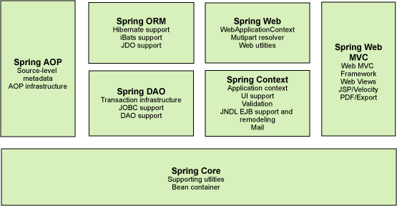

**图2.2 Spring框架构成**

3.Hibernate框架简介：

Hibernate 是ORM 持久层框架，开发人员在开发时，可以使用面向对象的设计。通俗点说，开发者无需关注数据库语句的编写，只需使用Hibernate提供的面向对象的方法，即可完成数据的增删改查操作。

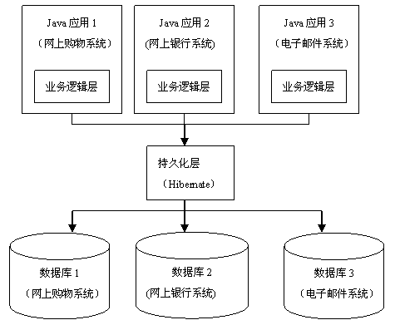

**图2.3 Hibernate框架**

# 第三章 总体需求分析与设计

## 3.1 问题分析

现有企业的门户网站来看还存在很多的问题，主要是：

1）视觉效果单调。网站的设计仅仅是为了完成功能，各个模块的排版还有各种内容的展示过于死板，色彩单一，没有考虑到用户的审美需求，用户浏览网页的时候容易失去兴趣。

2）同质化严重。许多门户网站几乎千篇一律，网站的布局类似度很高，没有自己的特色。

## 3.2 系统角色分析

本系统有两个角色：游客和管理员，游客只能做一些基本操作,管理员则拥有修改各种信息的权限。系统顶级用例图如图3-1所示，游客用例图如图3-2所示，管理员用例图如图3-3所示。



**图3-1 系统顶级用例图**



**图3-2 游客用例图**



**图3-3 管理员用例图**

## 3.3 系统功能模块分析

根据角色分析可知，该系统有两个功能模块，游客只能访问前台模块，而管理员则可以登录到后台管理模块进行操作。管理员拥有的主要功能：基本信息管理（包含首页展示图片管理和企业信息管理）、产品信息管理、新闻信息管理、招聘信息管理、网点信息管理、留言反馈查看。游客拥有的主要功能：查看企业介绍、查看产品中心、查看新闻中心、查看招聘信息、查看服务支持（网点信息）、添加留言反馈。系统的模块结构图如图3-2所示：

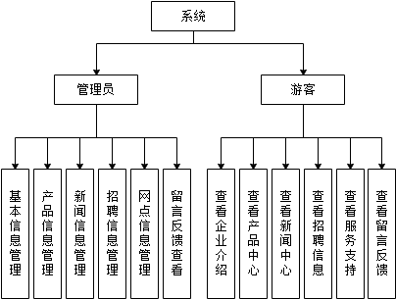

**图3-2 系统总体模块结构图**

# 第四章 数据库设计

数据库设计的首要任务是画出E-R图，再根据E-R图设计数据库，如此才能高效、准确地实现数据库的设计。

## 4.1系统E-R图

通过需求分析和系统功能分析，设计出系统E-R图如下

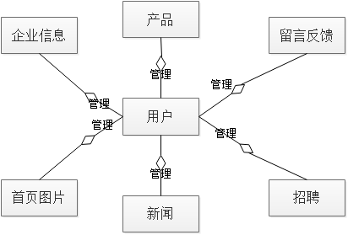

**图4-1 系统E-R图**

针对以上的系统E-R图中的实体，分别绘制出实体的E-R图。

产品E-R图

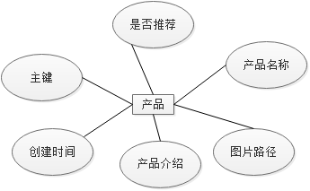

**图4-2 产品E-R图**

留言反馈E-R图

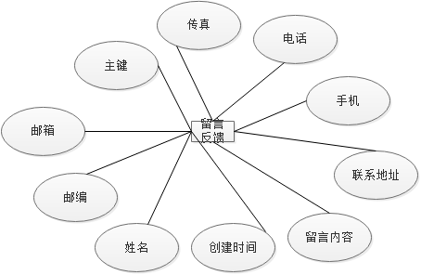

**图4-3 留言反馈E-R图**

企业信息E-R图

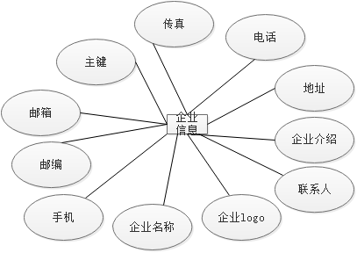

**图4-4 企业信息E-R图**

首页图片E-R图

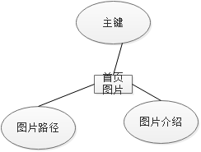

**图4-5 首页图片E-R图**

新闻E-R图

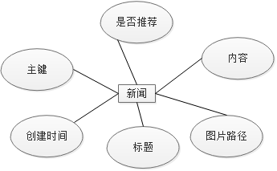

**图4-6 新闻E-R图**

用户E-R图

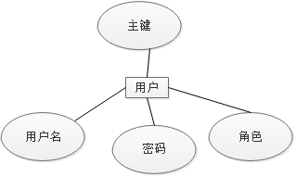

**图4-7 用户E-R图**

招聘E-R图

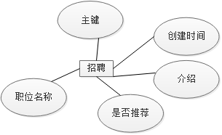

**图4-8 招聘E-R图**

## 4.2 数据库表设计

根据此电商平台的需求定义和功能模块划分，所涉及到的实体有七个。因此系统的定义数据库主要包含7张表：产品表t_product，留言反馈表t_message,企业信息表t_company,网点信息表t_service,首页图片表t_pic,新闻表t_news,招聘表t_recruit,用户表t_user。数据库表结构如下列表所示：

**表4-1 产品表**

|  |  |  |  |  |
| --- | --- | --- | --- | --- |
| **名称** | **类型** | **空** | **默认值** | **备注** |
| id | int(11) | no | auto_increment | 主键 |
| created_time | varchar(255) | yes | 空 | 创建时间 |
| info | varchar(255) | yes | 空 | 产品介绍 |
| path | varchar(255) | yes | 空 | 图片路径 |
| product_name | varchar(255) | yes | 空 | 产品名称 |
| is_recommend | varchar(255) | yes | 空 | 是否推荐 |

**表4-2留言反馈表**

|  |  |  |  |  |
| --- | --- | --- | --- | --- |
| **名称** | **类型** | **空** | **默认值** | **备注** |
| id | int(11) | no | auto_increment | 主键 |
| fax | varchar(255) | yes | 空 | 传真 |
| tel | varchar(255) | yes | 空 | 电话 |
| phone | varchar(255) | yes | 空 | 手机 |
| address | varchar(255) | yes | 空 | 联系地址 |
| content | text | yes | 空 | 留言内容 |
| time | varchar(255) | yes | 空 | 创建时间 |
| name | varchar(255) | yes | 空 | 姓名 |
| postcode | varchar(255) | yes | 空 | 邮编 |
| mailbox | varchar(255) | yes | 空 | 邮箱 |

**表4-3企业信息表**

|  |  |  |  |  |
| --- | --- | --- | --- | --- |
| **名称** | **类型** | **空** | **默认值** | **备注** |
| id | int(11) | no | auto_increment | 主键 |
| fax | varchar(255) | yes | 空 | 传真 |
| tel | varchar(255) | yes | 空 | 电话 |
| address | varchar(255) | yes | 空 | 地址 |
| info | text | yes | 空 | 企业介绍 |
| contact | varchar(255) | yes | 空 | 联系人 |
| logo | varchar(255) | yes | 空 | 企业logo |
| name | varchar(255) | yes | 空 | 企业名称 |
| phone | varchar(255) | yes | 空 | 手机 |
| postcode | varchar(255) | yes | 空 | 邮编 |
| mailbox | varchar(255) | yes | 空 | 邮箱 |

**表4-4首页图片表**

|  |  |  |  |  |
| --- | --- | --- | --- | --- |
| **名称** | **类型** | **空** | **默认值** | **备注** |
| id | int(11) | no | auto_increment | 主键 |
| info | varchar(255) | yes | 空 | 图片介绍 |
| path | varchar(255) | yes | 空 | 图片路径 |

**表4-5新闻表**

|  |  |  |  |  |
| --- | --- | --- | --- | --- |
| **名称** | **类型** | **空** | **默认值** | **备注** |
| id | int(11) | no | auto_increment | 主键 |
| title | varchar(255) | yes | 空 | 标题 |
| picPath | varchar(255) | yes | 空 | 图片路径 |
| created_time | varchar(255) | yes | 空 | 创建时间 |
| content | text | yes | 空 | 内容 |
| is_recommend | varchar(255) | yes | 空 | 是否推荐 |

**表格4-6用户表**

|  |  |  |  |  |
| --- | --- | --- | --- | --- |
| **名称** | **类型** | **空** | **默认值** | **备注** |
| id | int(11) | no | auto_increment | 主键 |
| username | varchar(255) | yes | 空 | 用户名 |
| password | varchar(255) | yes | 空 | 密码 |
| role | int(11) | no | 0 | 角色 |

**表格4-7招聘表**

|  |  |  |  |  |
| --- | --- | --- | --- | --- |
| **名称** | **类型** | **空** | **默认值** | **备注** |
| id | int(11) | no | auto_increment | 主键 |
| created_time | varchar(255) | yes | 空 | 创建时间 |
| info | text | yes | 空 | 介绍 |
| is_recommend | varchar(255) | yes | 空 | 是否推荐 |
| position | varchar(255) | yes | 空 | 职位名称 |

设计好表结构之后，接下来就是通过SQL语句去建表，效果图如下列图所示：

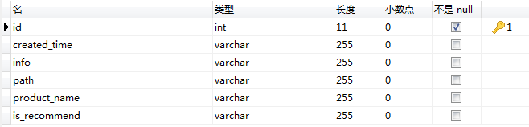

**图4-9 产品数据库表t_product图**

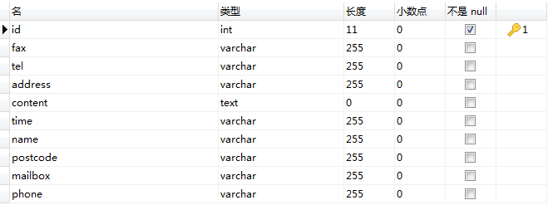

**图4-10 留言反馈表t_message图**

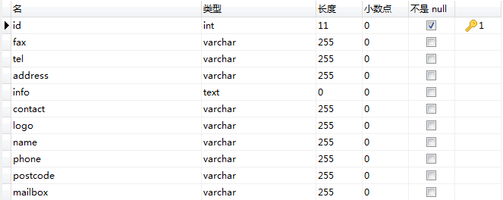

**图4-11 企业信息表t_company图**

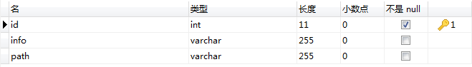

**图4-12 首页图片表t_pic图**

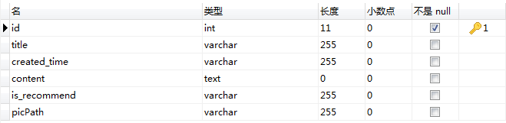

**图4-13 新闻信息表t_news图**

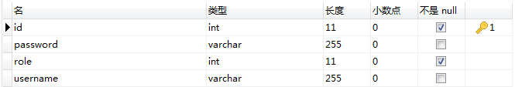

**图4-14 用户信息表t_user图**

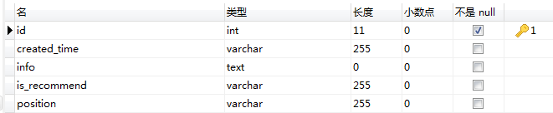

**图4-15 招聘信息表t_recruit图**

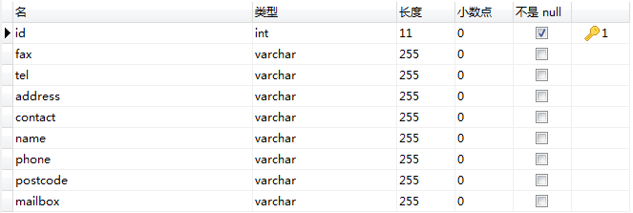

**图4-16 网点信息表t_service图**

# 第五章 系统架构设计

系统架构设计的主要任务是系统开发工具以及框架的选择，还有模块设计。本系统采用MVC设计模式。

## 5.1 系统应用框架

本系统采用基于SSH框架的B/S四层框架模型：数据层、数据访问层、表示层、业务逻辑层。

1. 数据层：通过MySQL5.6实现。
2. 数据访问层：简称DAO层，通过Hibernate框架实现。
3. 数据层：通过Spring框架实现。
4. 表示层：通过Struts 2框架实现，Struts2框架实现了MVC模型中的视图部分和控制部分。

逻辑视图如下图所示：

C:\Users\ADMINI~1\AppData\Local\Temp\1525837543(1).png

**图5-1 系统逻辑视图**

系统的物理视图如下表所示：

**表5-1 系统物理视图**

|  |  |  |  |
| --- | --- | --- | --- |
| 目录结构 | | | 说明 |
| Src |  |  |  |
|  | action |  | 定义处理请求以及响应的Action |
|  | dao |  | 定义执行数据库操作的类 |
|  | bean |  | 定义系统的实体类 |
|  | util |  | 定义工具类 |
|  | spring-*.xml |  | Spring配置文件 |
|  | struts.xml |  | Struts配置文件 |
| WebRoot |  |  |  |
|  | / | *.jsp | 前台模块需要的jsp页面 |
|  | css | *.css | 前端css文件 |
|  | scripts | *.js | 前端js文件 |
|  | uploadfile |  | 后台上传的图片 |
|  | manage | *.jsp | 后台模块需要的jsp页面 |
|  | manage | resources | 后台模块需要的资源 |
|  | images | *.jpg | 项目需要的图片 |
|  | WEB-INF |  |  |
|  |  | lib | 项目所需要的jar包 |
|  |  | web.xml | Web项目的配置文件 |

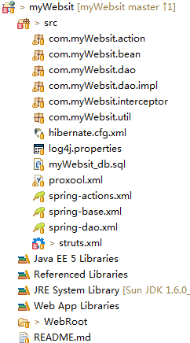

**图5-2 系统物理视图1**

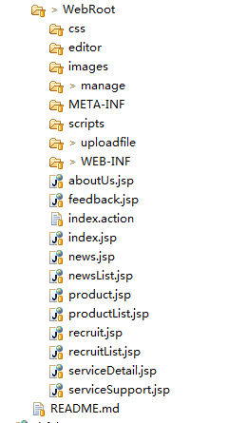

**图5-3 系统的物理视图2**

## 5.2 系统环境搭建

本系统采用Java语言进行开发，开发工具为Myeclipse 10.7，JDK版本为JDK1.6，数据库采用MYSQL5.6，WEB服务器为Tomcat7.0，开发框架为Struts2、Spring、Hibernate。系统的架构为B/S。

将需要的Jar包引入后，首先是在web.xml文件中配置Struts2的核心过滤器和Spring的g核心监听器，这样在项目启动的时候Struts2以及Spring也会被启动。配置内容如图5-4所示：

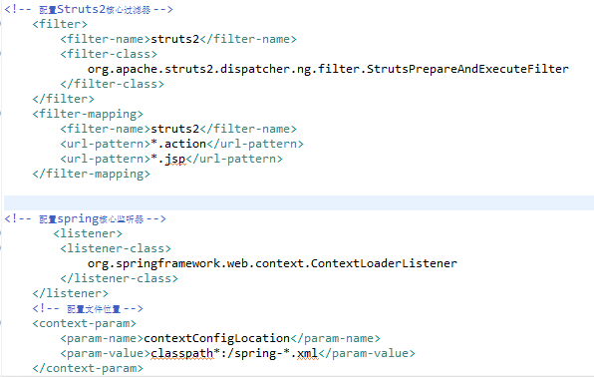

**图5-4 web.xml中 Struts2和Spring的启动配置**

# 第六章 系统主要功能模块设计与实现

## 6.1 首页

首页左上方是公司logo，右边是导航栏，内容包括：公司主页、企业介绍、产品中心、新闻中心、招聘信息、服务支持、留言反馈、管理员登录。首页主体区域上方轮流播放代表公司文化和实力的大幅海报，下方展示公司的推荐产品和最新新闻，主体区域右侧提供站内搜索功能，可以按产品、新闻、招聘信息进行搜索；搜索区域下方则是招聘信息，随后是公司的地址及联系方式。

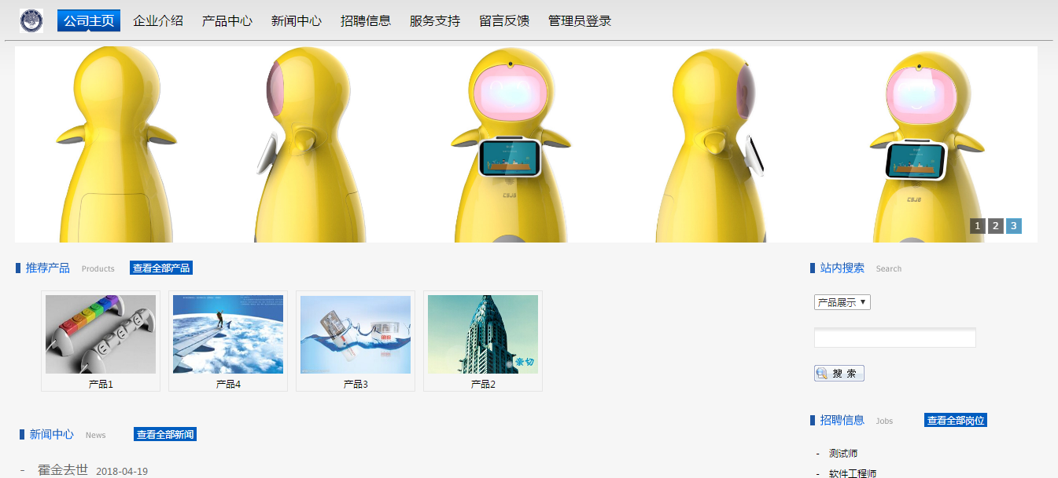

**图6-1 首页图片**

## 6.2 企业介绍

企业介绍：点击进入企业介绍页面，页面左侧提供站内搜索功能，可以按产品、新闻、招聘信息进行搜索；搜索区域下方则是是公司的地址及联系方式。页面主体区域展示包企业概况、企业架构、企业管理层等企业信息。

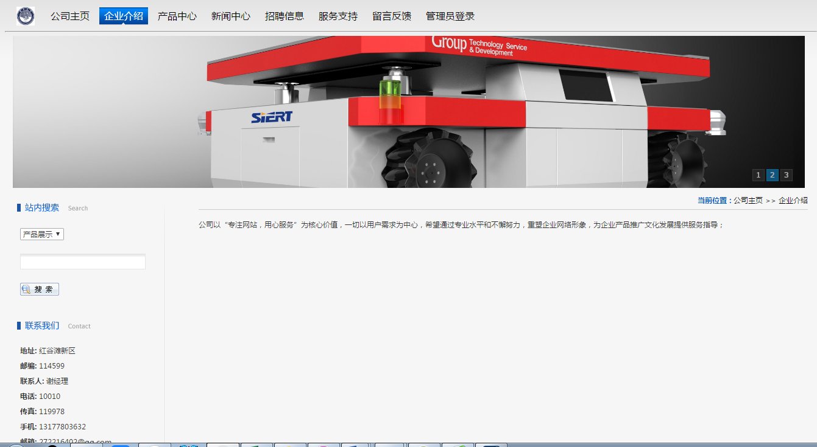

**图6-2 企业介绍图片**

## 6.3 新闻中心

新闻中心：点击进入新闻中心页面，页面左侧提供站内搜索功能，可以按产品、新闻、招聘信息进行搜索；搜索区域下方则是是公司的地址及联系方式。页面主体区域用表格展示企业的新闻动态。

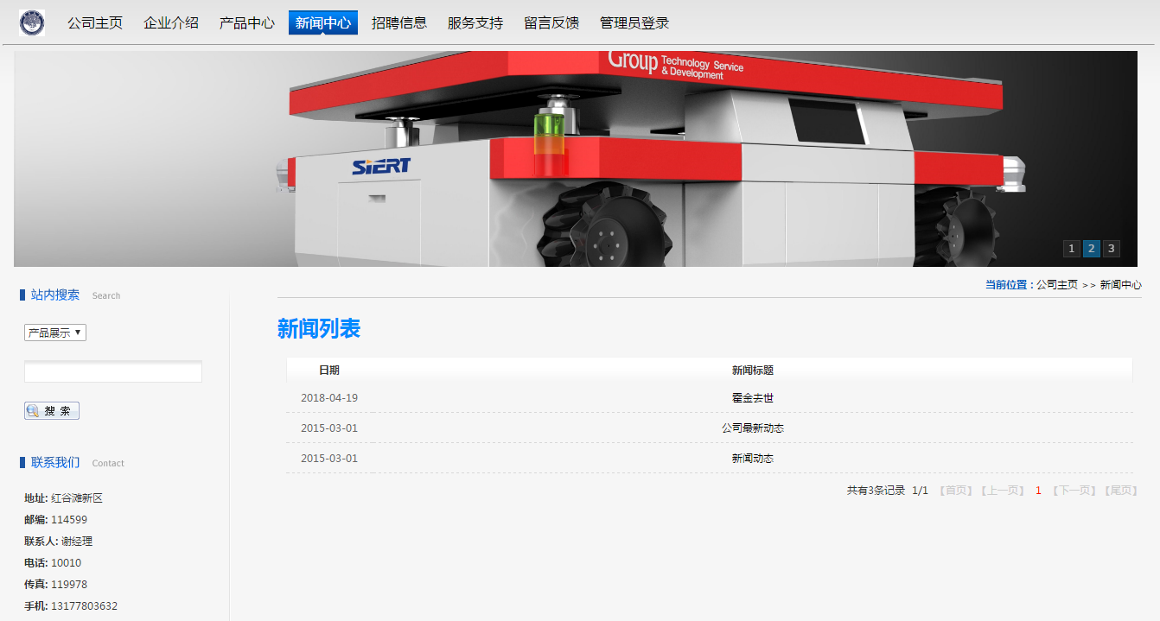

**图6-3 新闻中心图片**

## 6.4 新闻详情

新闻详情：点击新闻中心表格中新闻的标题，即可进入到新闻详情页面，页面左侧提供站内搜索功能，可以按产品、新闻、招聘信息进行搜索；搜索区域下方则是是公司的地址及联系方式。页面展示新闻的图片以及新闻的内容。

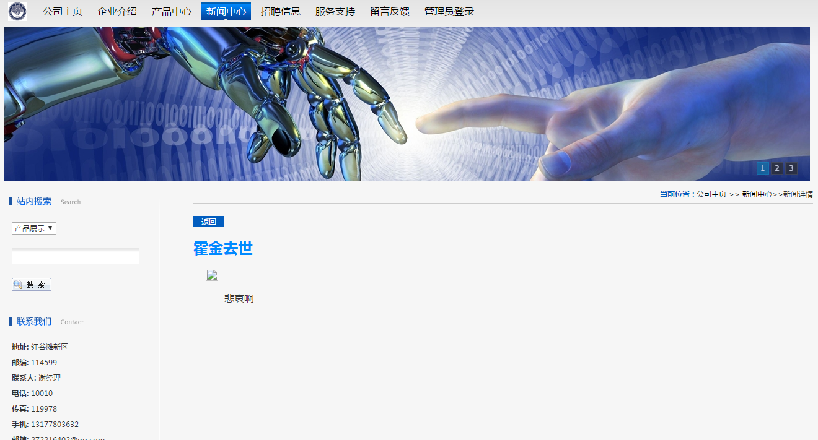

**图6-4 新闻详情图片**

## 6.5 招聘信息

招聘信息：点击进入招聘信息页面，页面左侧提供站内搜索功能，可以按产品、新闻、招聘信息进行搜索；搜索区域下方则是是公司的地址及联系方式。页面主体区域用表格展示企业的招聘信息。

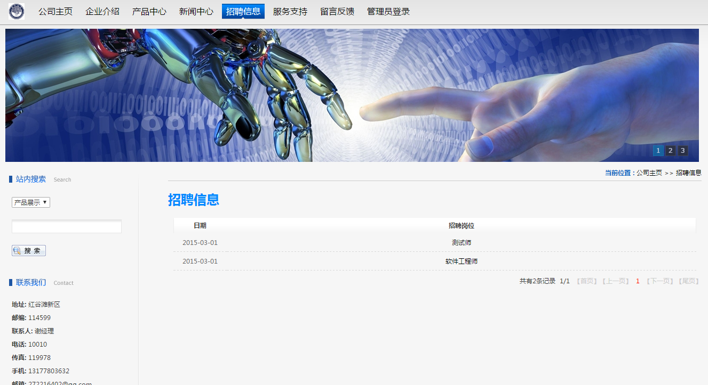

**图6-5 招聘信息图片**

## 6.6 招聘详情

招聘详情：点击招聘中心表格中的职位标题，即可进入到招聘详情页面，页面左侧提供站内搜索功能，可以按产品、新闻、招聘信息进行搜索；搜索区域下方则是是公司的地址及联系方式。页面主体区域展示职位的具体信息。

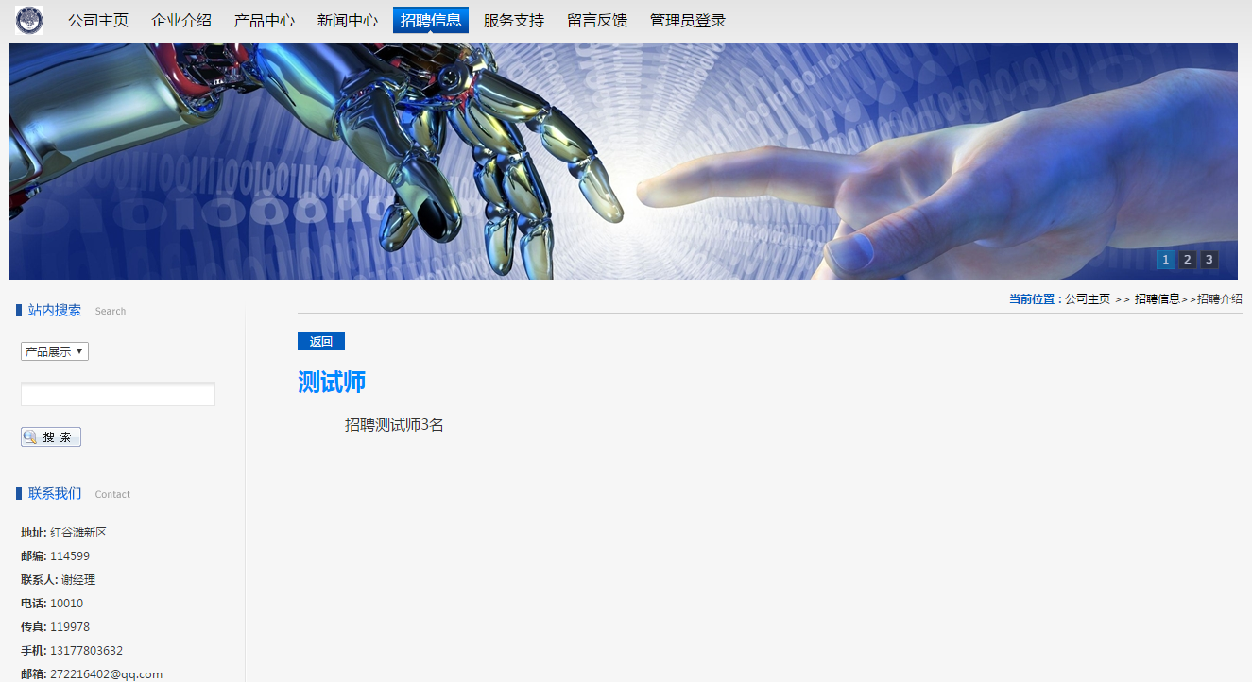

**图6-6 招聘详情图片**

## 6.7 服务支持

服务支持：点击进入服务支持页面，页面左侧提供站内搜索功能，可以按产品、新闻、招聘信息进行搜索；搜索区域下方则是是公司的地址及联系方式。页面主体区域用表格展示企业的网点信息。

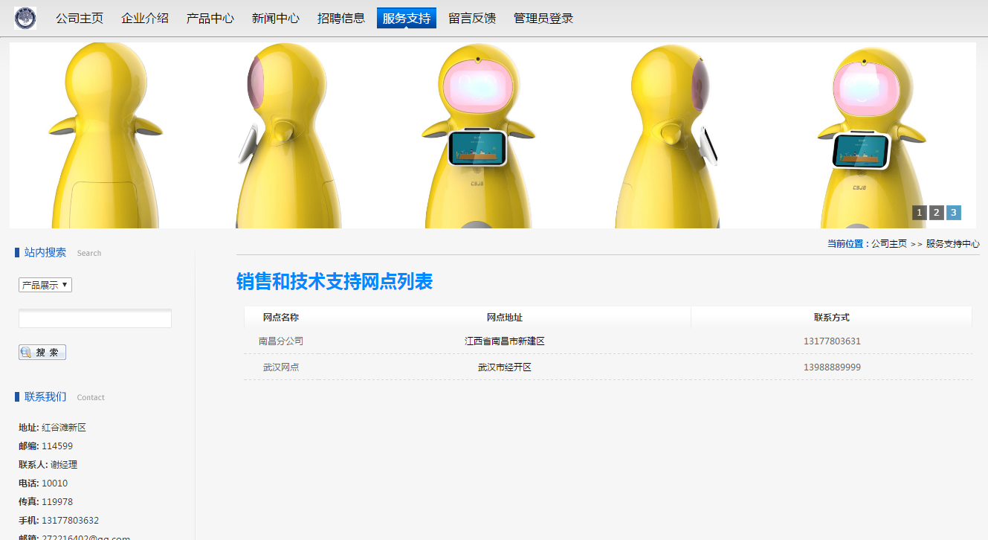

**图6-7 服务支持图片**

## 6.8 网点详情

网点详情：点击服务支持表格中网点的名称，即可进入到网点详情页面，页面左侧提供站内搜索功能，可以按产品、新闻、招聘信息进行搜索；搜索区域下方则是是公司的地址及联系方式。页面主体区域展示网点的具体信息，包括地址和联系方式等。

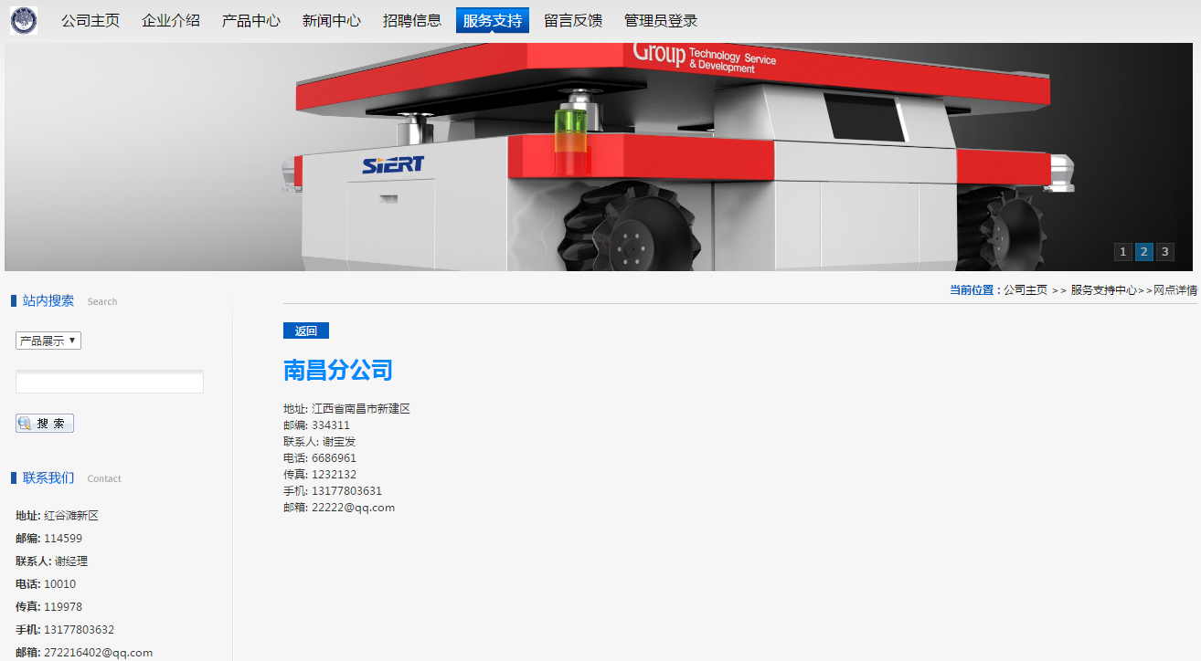

**图6-8 网点详情图片**

## 6.9 留言反馈

留言反馈：点击进入留言反馈页面，页面左侧提供站内搜索功能，可以按产品、新闻、招聘信息进行搜索；搜索区域下方则是是公司的地址及联系方式。页面主体区域提供输入框，方便游客提交留言反馈信息。

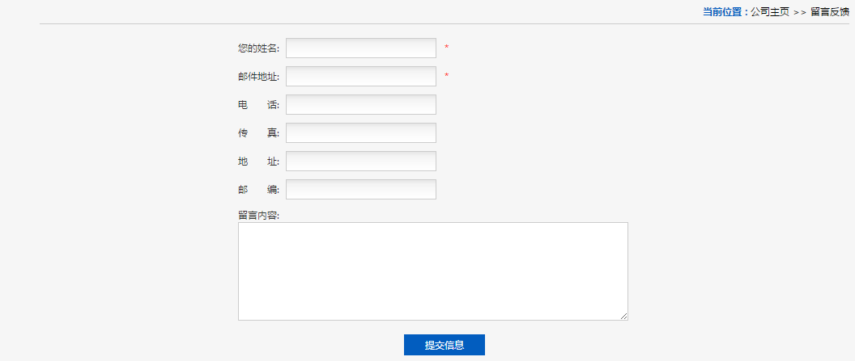

**图6-9 留言反馈图片**

## 6.10 管理员登录

管理员登录：主要提供系统管理员的登录功能，登录信息包括用户名、密码。点击导航栏的“管理员登录”按钮，跳转到登录页面，系统管理员登录后才能在后台对企业信息、产品信息、新闻等各项信息进行维护。

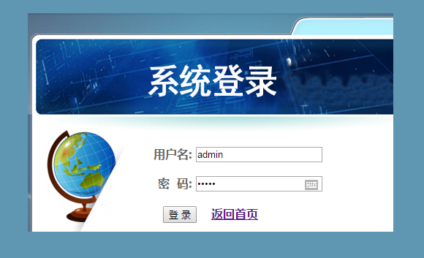

**图6-10 管理员登录图片**

## 6.11 后台管理首页

用户名和密码输入无误后，点击登录可以进入后台管理页面，后台管理页面左侧为菜单栏，提供各种管理功能包括：系统管理、基本信息管理、产品信息管理、新闻信息管理、招聘信息管理、网点信息管理、留言反馈查看。右侧为欢迎字样。



**图6-11 管理员登录图片**

## 6.12 后台管理之系统管理

系统管理下有两个功能：修改密码和安全退出，点击安全退出会回到后台登录页面，点击修改密码则会弹出如下界面，如果原密码输入无误，并且两个新密码一致，则提交后管理员密码会被修改。

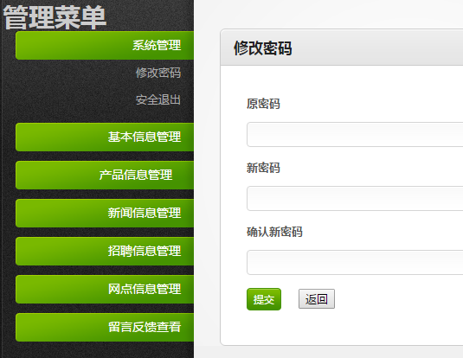

**图6-12 修改密码界面图片**

## 6.13 后台管理之基本信息管理

基本信息管理包括首页展示图片管理和企业信息管理，点击首页展示图片管理会进入到首页展示图片列表，列表的每一项都有修改操作，点击可以进入到图片信息修改界面，支持上传新图片和修改图片说明。

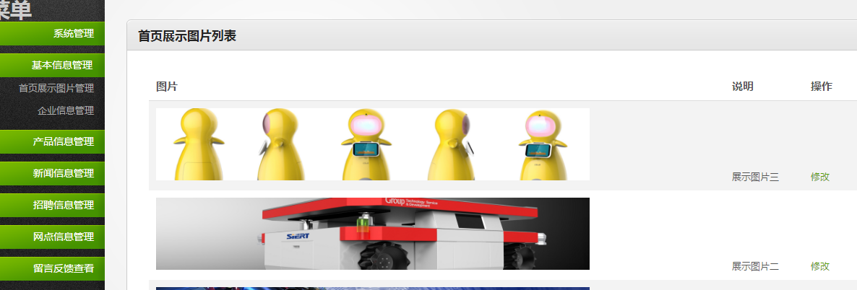

**图6-13 首页图片管理界面图片**

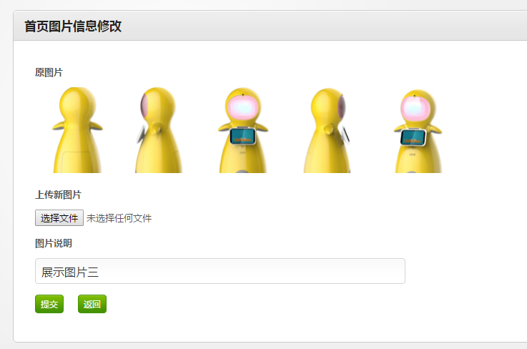

**图6-14 首页图片信息修改界面图片**

## 6.14 后台管理之产品信息管理

产品信息管理包括添加新产品、根据产品名查询产品、查看产品详情、修改产品信息、取消推荐、删除产品。

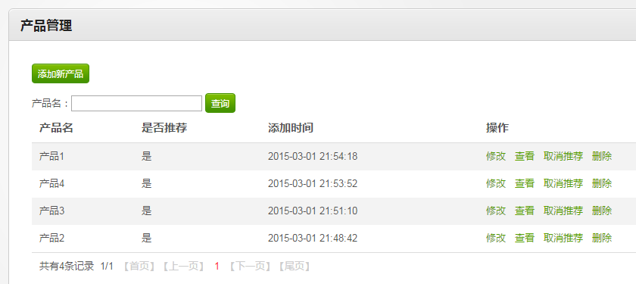

**图6-15 产品列表界面图片**

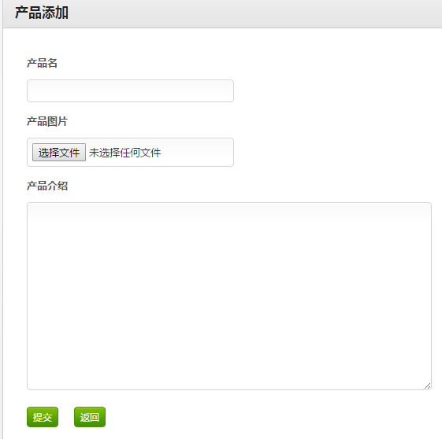

**图6-16 产品添加界面图片**

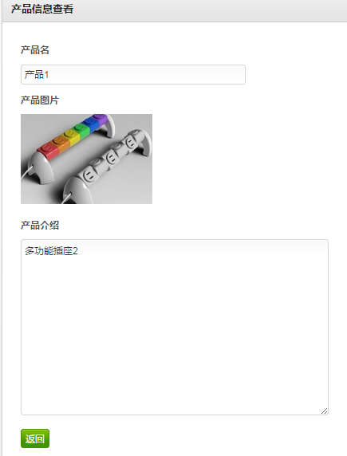

**图6-17 查看产品界面图片**

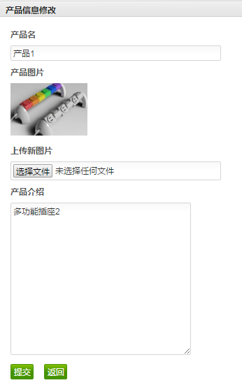

**图6-18 产品信息修改界面图片**

## 6.15 后台管理之新闻信息管理

新闻信息管理包括添加新闻、根据新闻标题查询新闻、查看新闻详情、修改新闻信息、取消推荐、删除新闻。

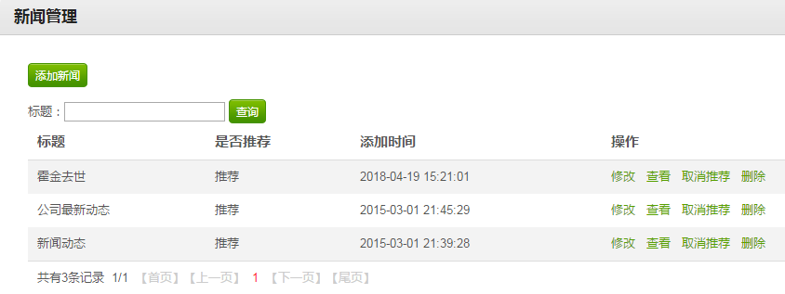

**图6-19 新闻列表界面图片**

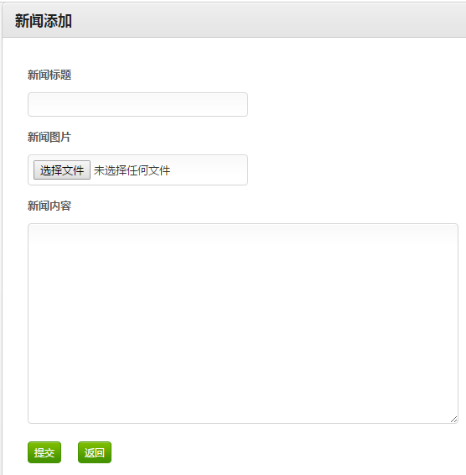

**图6-20 添加新闻界面图片**

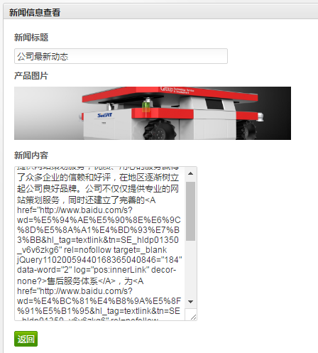

**图6-21新闻详情界面图片**

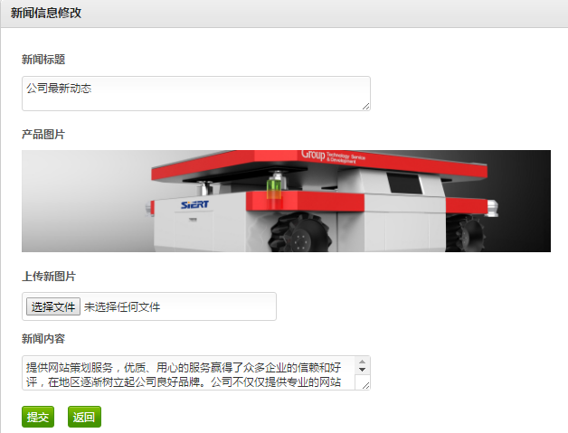

**图6-22新闻修改界面图片**

## 6.16 后台管理之招聘信息管理

招聘信息管理包括添加职位、根据职位名称查询职位、查看职位详情、修改职位信息、取消推荐、删除职位。

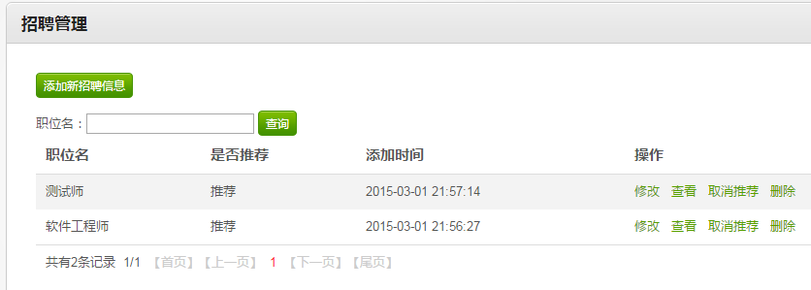

**图6-23职位列表界面图片**

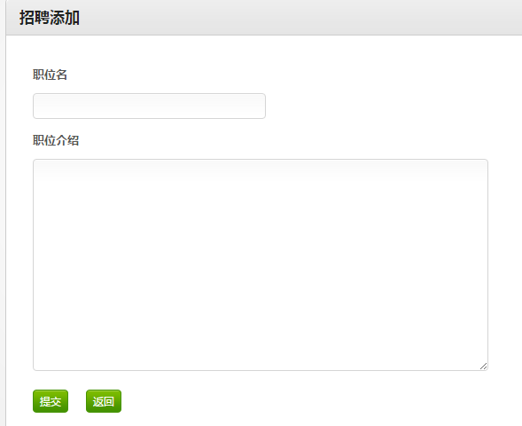

**图6-24 添加职位界面图片**

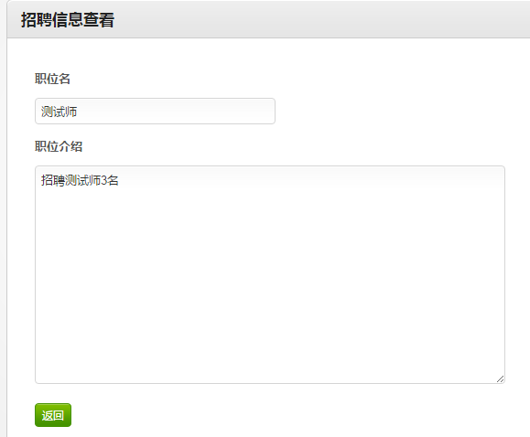

**图6-25 职位详情界面图片**

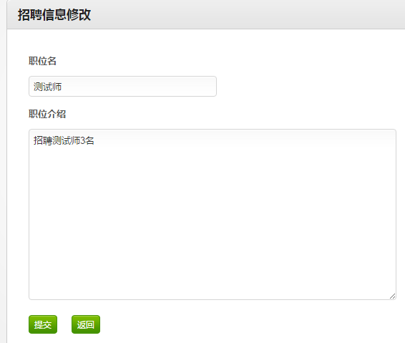

**图6-26 职位修改界面图片**

## 6.17 后台管理之网点信息管理

网点信息管理包括添加网点、根据网点名称查询网点、查看网点详情、修改网点信息、取消推荐、删除网点。

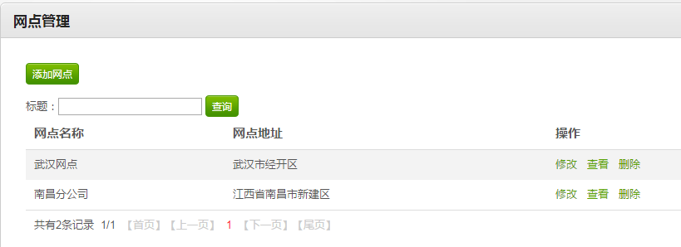

**图6-27 网点列表界面图片**

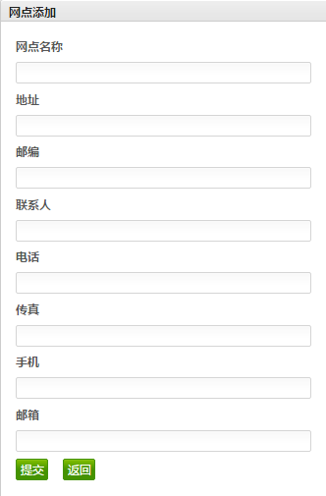

**图6-28 添加网点界面图片**

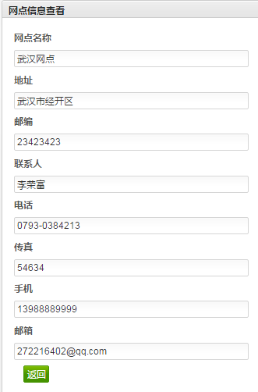

**图6-29 网点详情界面图片**

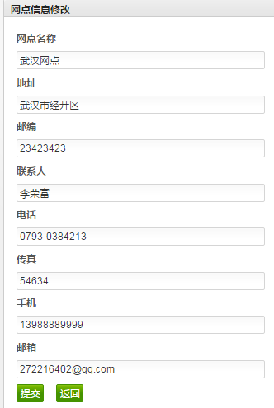

**图6-30 网点信息修改界面图片**

## 6.18 后台管理之留言反馈查看

点击展示所有用户的留言，并且可以查看详情或者进行删除

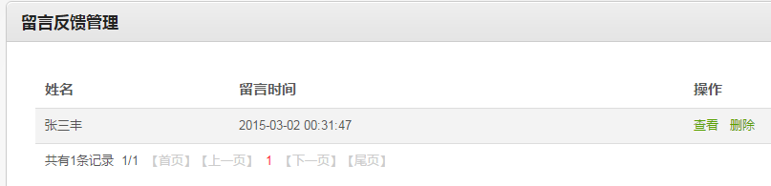

**图6-31 留言反馈列表界面图片**

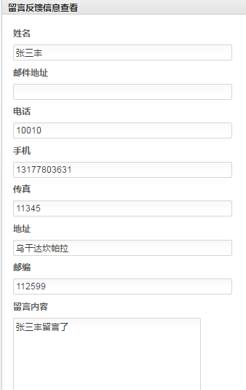

**图6-32 留言反馈详情界面图片**

# 第七章 系统测试

## 7.1 系统测试的概述

系统测试的定义：把大体上已经完成的软件，结合其余的计算机硬件系统和忘了环境等因素，一起放在一个标准环境下，对软件系统的所有功能进行确认测试。系统测试中，衡量系统合格的主要标准是用户的需求，所以要通过各种测试方式，寻找不符合用户需求的地方，然后再针对这些不符合的点进行修改，最终完善整个软件系统。

## 7.2 系统功能测试

系统功能测试指的是对系统的各个功能模块进行实用性测试，保证最终版本的系统在运行时各个模块功能的稳定及高效。

一般来说，常见的测试方法是先列出详细的测试用例步骤，之后再根据这些步骤进行测试，最后，通过对比判断测试结果是否和预期结果一致。因为本系统功能复杂，所以我只选取了一些有代表性的功能点进行测试。

管理员登录的测试用例表如下：

表7-1 管理员登录测试用例表

|  |  |  |  |
| --- | --- | --- | --- |
| 测试用例名称 | 测试用例编号 | 测试用例步骤 | 测试用例预期结果 |
| 登录成功 | AdminLogin_01 | 1. 输入正确的用户名以及密码。 2. 点击登录按钮 | 1. 弹出登录成功信息 2. 跳转至后台管理界面 |
| 登录用户名或者密码错误 | AdminLogin_02 | 输入错误的密码或者不存在的用户名 | 给出“用户名错误或者密码错误”提示信息 |

网点信息管理测试用例表如下：

**表7-2网点信息管理测试用例表**

|  |  |  |  |
| --- | --- | --- | --- |
| 测试用例名称 | 测试用例编号 | 测试用例步骤 | 测试用例预期结果 |
| 添加网点成功 | Service_01 | 1. 点击“添加网点”按钮 2. 填写信息 3. 点击“添加” | 系统给出“添加成功”信息，并在网点管理首页能看见新网点。 |
| 成功查询网点 | Service _02 | 输入网点名称，点击“查询”按钮 | 网点管理页面的列表中只出现被查询出的网点 |
| 成功查看网点详情 | Service _03 | 点击“查看”按钮 | 跳转到网点详情页面 |
| 成功删除网点 | Service _04 | 点击“删除”按钮 | 刷新页面，被删除的网点消失 |
| 成功修改网点详情 | Service _05 | 点击“修改”按钮 | 跳转到修改网点详情页面，在输入框中输入新的信息后，点击提交，弹出“修改成功”信息，并回到管理页面 |

按照上面的测试用例执行了测试步骤之后，所得的结果均与期望结果保持基本一致。所以我们可以说，通过以上验证，系统的准确性和有效性得到了保证，经过测试，系统的一切功能均运行正常，都达到了最初的设计目的。

# 第八章 系统总结与展望

## 8.1 总结

本次设计实现的“企业电子商务网站”，是基于SSH框架的JavaWeb应用程序，它是一个用户体验良好且简单实用的展示型网站。主要实现了信息展示，信息查询，后台管理等功能。基本上可以满足企业展示自身、宣传品牌的功能。这个系统的优点在于：

1. 界面简洁美观，用户浏览器将可以很快地了解到想要的信息。

2. 功能简单实用，不追求复杂的功能，只求可以满足用户最重要的需求。

3. 后台管理十分简便，易于管理员进行各种操作。

## 8.2 展望

因为时间相对而言较为紧迫，并且本人开发系统的经验不足，所以导致该系统在页面效果的设计方面有所欠缺，没有完全达到预期的那种令人赏心悦目的效果，并且在系统的功能实现方面也没有做到最好，系统的有些功能执行起来速度较慢。所以下面我提出一些本系统需要继续完善的地方：

1．后台管理的有些功能执行起来比较慢，可能是数据库方面没有设置好，如果可以做进一步的优化的话，应该可以明显提高响应速度，加快管理员操作的效率。

2. 该网站只是做展示用，而没有商品的购买功能，这对于有些进入网站浏览了一些商品并且想要购买的用户来说，是很不方便的，如果可以增加商品的购物车以及付款下单功能，可能会更好地方便用户。

希望将来能够多多实践，提高自己的能力，设计并实现出更加完美的系统。

参考文献

[1]飞思科技产品研发中心．JSP应用开发详解（第二版）[M]．北京：电子工业出版社，2014

[2]沈镛．软件开发中SSH框架技术研究与应用[J] ．福建电脑期刊．2010

[3]吴宗东．SSH框架下的web应用系统开发与研究[J]．硅谷．2012（14）

[4]温立辉．SSH框架在软件工程J2EE三层架构体系中的应用[J]．科技资讯．2009．（31）

[5] Alice Woudhuysen. China internetThe．long march toward e-commerce[J] ．the economist intelligence unit．2017

[6]胡立源．浅析大学生的网上购物[J] ．商场现代化．2016

[7]夕晖．网上购物——人们生活的必然[J]．每周商品报．2016

[8]石志国．JSP网络开发详解[M]．北京：电子工业出版社．2017

[9]张海潘，牟永敏．软件工程导论[M]．北京：清华大学出版社．2013

[10]王珊，萨师煊．数据库系统概论[M]．高等教育出版社．2006

[11]卫建文，蒋咏梅．计算机网络编程语言——JAVA[J]．计算机系统应用．2016

[12]程凯．JSP中文问题及一套整体解决方案[J]．许昌学院学报．2016

[13]冯学军．基于SSH框架的Web网站设计与实现[M]．2010

[14] Changjie TANG，Rynson W.H. Qing LI， Huabei YIN，Tong LI and Danny Kilis．Personalized Courseware Construction  Based on  Web Data Mining[M]．2016

致谢

不知不觉，一晃眼四年已经过去了，蓦然回首，心中感慨颇多。初到校园，懵懂好奇，也颇为幼稚，所以当初走了很多弯路，幸好后面遇到了很多善良的同学和老师，他们非常乐意为我答疑解惑，指点迷津，让我在大学四年里过得十分充实有趣，也学到了非常多的人生道理和专业知识！

在这里，我最应该感谢的是徐苏老师，他是我的实习以及毕设指导老师，本课题在一开始的选题以及到后面的实现过程中，都得到了徐苏老师的细心指导和帮助。在撰写论文的每一个阶段，徐苏老师都会极为耐心地检查并给我提出改进意见，可以说本论文的顺利完成离不开徐苏老师耐心指导。在此请允许我向徐苏老师致以诚挚的谢意。

最后，衷心地感谢能够在百忙之中抽出时间对我的论文进行评审的各位专家、教授！